第二章 物質與原子的組成

(一)原子論的發展：
- 古希臘時代對於物質的分類有兩大學派：
  - 物質是連續而不間斷：
    - 主張物質可以無限制地任意分割，沒有最小的組成單位。
    - 以亞里斯多德為代表，近代的康德、馬赫都支持此想法。
  - 物質有最小的粒子：
    - 主張物質具有最小的組成單位，稱為原子。
    - 以留基伯及德謨克利特為代表。
- 原子論的復興：
  - 十八世紀末，拉瓦節提倡「元素說」，奠定原子論的基礎。
  - 十九世紀初，道耳頓提出「原子說」：
    - 所有物質都是由原子組成，原子不能再分割。
    - 相同的元素，有相同的原子，其質量及大小都同。
    - 化合物為不同原子依固定的比例相結合。
    - 化學反應時原子重新排列，但反應前後，原子的質量、種類及個數相同。

(二)布朗運動：
- 經過及發展：
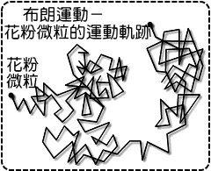
  - 1827 年，英國植物學家布朗在顯微鏡下觀察懸浮在液體中的花粉，發現雖然液體靜止，但是花粉卻一直隨機地運動。
  - 1905 年愛因斯坦以原子運動的觀點，解釋布朗運動，並計算出兩次轉折的平均距離，同時求出化學家所假設的亞佛加厥常數。
  - 1908 年，法國物理學家佩蘭以實驗證實愛因斯坦的計算與實驗結果吻合，在 1926 年獲諾貝爾物理獎。
  - 法國佩蘭認為花粉微粒受水分子推動產生隨機運動，與理想氣體模型中氣體分子的運動原因相同；因此布朗運動可驗證氣體動力論的正確性。
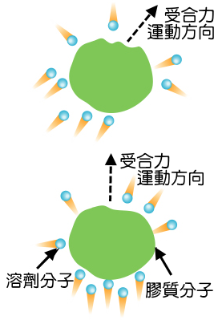
- 分析：
  - 原因：微粒受到流體分子碰撞且合力不為零，因此產生的運動。
  - 轉折點：微粒受到流體分子的撞擊，且合力不為零，因此造成了微粒進行方向改變。
  - 直線：微粒受到撞擊後，合力為零，或是尚未受到碰撞的現象。
- 影響布朗運動的因素：
  - 溫度：
    - 溫度愈高，微粒運動的速率愈大，布朗運動愈明顯。
    - 除非降至絕對零度，否則布朗運動無法消除。
  - 流體的密度：四周流體物質的密度愈小，則和微粒碰撞的機會愈小，微粒的受力愈不易抵消，因此布朗運動愈明顯。
  - 微粒的體積：微粒的體積愈小，則微粒和四周流體分子的碰撞機會減小，合力不易為零，因此布朗運動明顯。
  - 微粒的質量：微粒質量愈小，則微粒獲得的加速度愈大，運動愈明顯，因此布朗運動愈明顯。
- 布朗運動的影響：
  - 布朗運動的理論解釋與實驗驗證，證實原子存在的真實性。
  - 說明所有物質，無論是固態、液態、或氣態，都是由微小的原子(或分子)所組成。
  - 美國物理學家費曼說：『如果現在地球因不明原因，將在極短時間內發生毀滅性災難，此時你只能用一句話＂概括人類有史以來所獲得最重要的科學知識＂留給後代，那句話會是甚麼？』費曼認為應該是『所有物質都是由原子構成的－原子是不停地在運動的小粒子，當他們分開遠一點時，彼此間會有吸引力，但是非常靠近時卻又互相排斥。』

(三)物質三態：
- 固態分子結構：
  - 巨觀：有一定的體積，有一定的形狀。
  - 微觀：
    - 分子間距離最小，排列最緊密，分子間的相對位置不易改變，因此最不易被壓縮。
    - 分子只能在固定位置附近振動及轉動，無法自由地移動，因此固態分子具有一定的體積及形狀。
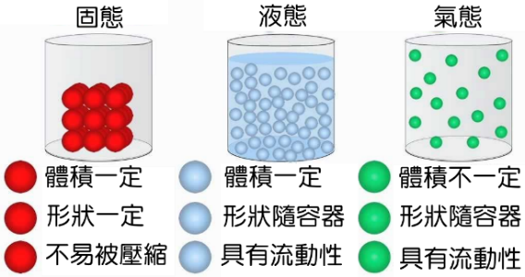
    - 分子間作用力最大，而移動自由度最小
    - 將物質加熱，使分子具有足夠能量，而使得晶格瓦解，此時物質由固態變成液態。
- 液態分子結構：
  - 巨觀：有一定的體積，沒有一定的形狀。
  - 微觀：
    - 分子間距離比固態大，但比氣態小，分子間作用力較弱。
    - 固態分子加熱，破壞晶格結構，使液態分子間距離稍大，由於原子間不停地運動而改變了原子間的距離，因此液態分子具有流動性，而沒有固定的形狀。
    - 液態分子間有不可忽略的引力，因此分子距離維持固定，所以液態有一定的體積。
    - 將物質加熱，使分子具有足夠能量，終於能脫離分子間的束縛，而逃逸至空氣中，此時物質由液態變成氣態。
- 氣態分子結構：
  - 巨觀：沒有一定的體積，沒有一定的形狀，形狀隨容器改變，且充滿整個空間。
  - 微觀：
    - 液態分子受熱，使分子快速地運動，此時分子脫離液態分子的束縛，而任意地自由移動，因此氣態分子有明顯的移動轉動及振動。
    - 氣態分子的分子間距離最大，分子間的束縛力幾乎為零，因此氣態分子間的作用力最小，而分子移動的自由度最大，因此形狀隨容器而改變。
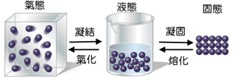
- 比較：
  - 分子間距離：固態＜液態＜氣態。
  - 分子間引力：固態＞液態＞氣態。
  - 移動自由度：固態＜液態＜氣態。
  - 有一定的體積：固態及液態。
  - 具有流動性：液態及氣態。
  - 狀態變化時，物質保持一定的溫度，而分子間的距離改變，此時物質的動能維持不變，分子的位能則發生變化。
【表格整理】三態的性質：
狀態 | 固態 | 液態 | 氣態
圖示 | 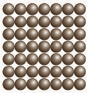 | 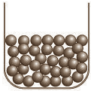 | 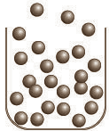
粒子位置 | 固定 | 不固定 | 不固定
體積 | 固定 | 固定 | 不固定  (充滿整個容器)
形狀 | 固定 | 不固定  (形狀隨容器而變) | 不固定
密度 | 最大 | 其次 | 最小
能量 | 最低 | 其次 | 最高
移動自由度 | 不能自由移動 | 可有限度的移動 | 可任意移動
粒子間距離 | 極小 | 其次 | 極大
粒子間引力 | 極大 | 其次 | 極小

(四)原子的操縱技術：
- 目前的科技技術，科學家已有能力操縱原子的排列。
- 透過『掃描式電子顯微鏡』、『場發射顯微鏡』，我們能從輸出的影像看到原子及分子的排列；利用『掃描穿隧式顯微鏡』可以操縱原子的排列。
- 由於對於原子及分子具有有效的掌握能力，因此奈米科技有更大的的發展空間。
- 原子的大小約為1埃(Å)，即為 公尺，或是0.1奈米。
- 原子核的大小約為公尺，目前我們能精確地掌控原子，但還無法掌控原子核。
1
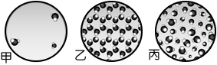
- 如右圖為水的三態，試問下列何者的對應正確？
(A)甲：氣態；乙：固態；丙：液態 (B)甲：氣態；乙：液態；丙：固態 (C)甲：液態；乙：固態；丙：氣態 (D)甲：液態；乙：氣態；丙：固態 (E)甲：固態；乙：氣態；丙：液態。
- 關於物質三態，下列敘述何者正確？(應選兩項)
(A)固體有固定體積與形狀 (B)液體沒有固定體積與形狀 (C)氣體沒有固定體積與形狀
(D)水的三態分子間的距離由大至小為：氣體＞液體＞固體
(E)物質狀態變化時，從微觀的觀點，分子需要吸熱來增加動能。
- 日常生活中常遇到的一些現象，下列何者不合理？(應選三項)
(A)離開冷氣車時，眼鏡的鏡片形成一層薄霧，是由於水蒸氣遇到低溫的鏡片產生的凝結 (B)冰島的雪地中，冰凍的衣服逐漸乾燥，是由於蒸發的結果 (C)寒流來襲時，口中呼出白霧，這是凝結的現象 (D)乾冰汽水中的乾冰逐漸體積縮小，這是溶解的現象 (E)雲、霧和霜都是液態。
【答案】：(1)A (2)AC (3)BDE

2
有關布朗運動的發現與解釋，請回答下列相關問題：
- 英國布朗在1827年觀察植物花粉微粒懸浮在水中時，發現浸泡在水中的微粒進行不規則的折線移動，此現象稱為『布朗運動』。有關布朗運動的敘述，下列何者正確？
(A)由於花粉微粒本身熱運動，因而產生雜亂運動 (B)花粉微粒質量比水分子大，所以水分子對微粒的作用可忽略 (C)花粉微粒每段直線運動的路徑長都相同 (D)花粉微粒受周圍雜亂運動的水分子撞擊，當其受力不平衡時產生的運動 (E)花粉微粒質量愈大，則布朗運動愈明顯。
- 下列有關布朗運動的敘述，何者正確？(應選三項)
(A)布朗運動的軌跡為不規則折線，每一折點乃質點受各方向分子撞擊的不平衡處 (B)兩折點間的直線部分是質點未受撞擊而做等速度運動之故 (C)分子的存在，由布朗運動現象得到證明 (D)可以證明分子運動無方向性 (E)質點行走距離和粒子密度無關。
- 布朗運動可以說明下面哪個事實？
(A)熱由高溫傳向低溫 (B)物質由分子所組成 (C)比熱大者，溫度不容易改變
(D)分子具有熱運動 (E)分子間具有吸引力。
- 布朗運動的重要性，對下列何種理論的驗證影響最大？
(A)驗證水由固態變為液態時，其體積變化的原因 (B)驗證氣體動力學理論的正確性，與氣體分子隨機運動的證據 (C)驗證固態物質中每一顆原子的排列，必具有一定對稱性的證據 (D)驗證4℃時，水密度為最大的原因 (E)驗證熱是能量的一種形式，作功可以轉變成熱能。
- 下列哪些情況可減少布朗運動？(應選三項)
(A)質點質量增加 (B)質點體積增加 (C)降低壓力 (D)降低溫度 (E)增加能量。
【答案】：(1)D； (2)ACD； (3)B； (4)B； (5) ABD

3
由粒子(原子)的觀點來看物質的三態變化，下列敘述何者正確？(應選三項)
(A)物質熔化時，組成原子的種類不會改變 (B)鐵的密度大，無法以氣態存在 (C)溫度的微觀意義代表粒子運動的劇烈程度 (D)三態變化與溫度有關，與壓力無關 (E)物質汽化的過程中，分子間的位能增大。
【答案】：ACE

4
天空一朵雲體積500km³，已知雲中含水量為0.5，而水的密度為。今有一片耕地面積5km²，若雲中的含水量完全降至此塊耕地上，則降雨量為若干？
(A)2mm (B)5mm (C)20mm (D)50mm (E)200mm。
【答案】：D

(四)湯姆森與陰極射線的研究：
- 將玻璃管充入氣體，然後加上電壓，形成氣體放電管，不同氣體會發出不同不同顏色的光。
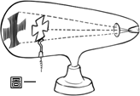
- 將氣體放電管逐漸抽成真空，此時氣體發光的現象消失，但是在因及對面的管壁塗上螢光劑，仍可發現管壁發出螢光。湯姆森推測，應該有一束看不見的粒子從陰極發出，才使管壁發光，稱此束微粒為陰極射線。
- 陰極射線的特性：
    - 陰極射線直線 前進(圖一)。
    - 陰極射線具有質量及動量(圖二)。
    - 陰極射線帶負電(圖三、四)。
    - 陰極射線受電場及磁場的影響而偏向(圖三、四)。
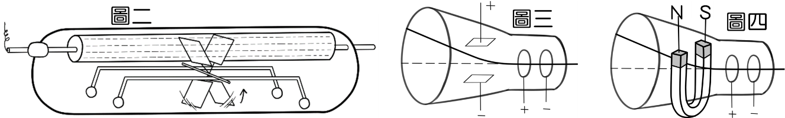
- 湯姆森發現陰極以不同的金屬板皆可產生相同的陰極射線，確認此射線是由物質內部組成的粒子，他稱此粒子為電子，並測出其荷質比。

(五)密立坎的油滴實驗：
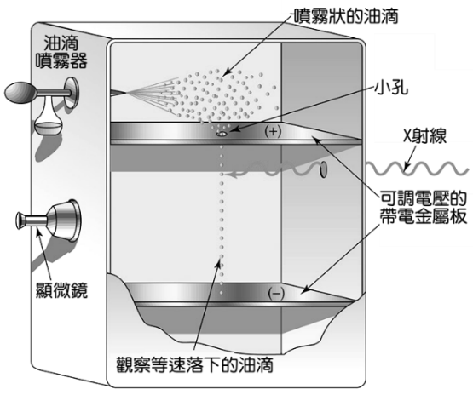
- 西元1909年，密立坎設計油滴實驗，觀察帶電油滴在電場中，受重力及靜電力等作用力，在平衡狀態下等速下降或上升。
- 經過精密測量，發現油滴都得帶電量恰成一整數比，他假設所有的電荷都有一個最小單位，稱為基本電荷，以e表示，而此基本電荷的電量
e＝1.6x10^{－19} 庫侖。
- 所有油滴所帶的電量均為基本電荷的整數倍，而基本電荷不可再分割，我們稱為電荷量子化。
- 經油滴實驗測得的電量，代入湯姆森荷質比(e／m)中，求得電子質量m＝9.1x10^{－31} kg。
5
湯姆森利用陰極射線管做實驗，並利用鉛、鐵等不同的金屬材料作為電極，進行一系列的實驗，測得陰極射線粒子的荷質比與管內氣體、電極材料都無關，斷定這種粒子是所有物質都共同具有的帶電物質粒子；湯姆森將它叫做「微粒」，試回答下列各題。
- 湯姆森所謂的「微粒」其實就是 (A)質子 (B)中子 (C)電子 (D)膠子 (E)α粒子。
- 湯姆森提出的原子架構模型，認為原子中 呈連續均勻的球狀分布於整個球中，而 則一顆一顆的散布其中。
- 「陰極射線」是由湯姆森於1897年發現的，陰極射線即高速的電子束，湯姆森利用陰極射線管加上電磁場而測得電子的 比值。
【答案】：(1)C； (2)正電荷，電子； (3)e／m(電荷／質量)

(五)拉塞福的金箔散射實驗：
- 拉塞福原子模型：
  - 1911年，拉塞福以α射線撞擊金箔發生散射的實驗，獲得以下的結果：
- α射線大部分都是直接穿透，不發生偏折：
原子內部其實是空空洞洞，因此α粒子幾乎不受影線。
- 少數α粒子有明顯的偏折，甚至大角度的反彈：
原子內部含體積極小，但質量無法忽略的物體，稱為原子核，原子核帶正電。
- 原子大小約10^{－10}公尺，而原子核的大小則約10^{－15}公尺。
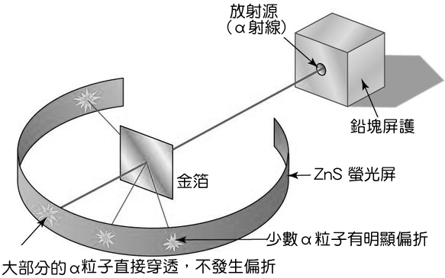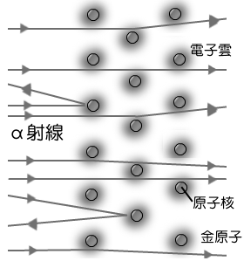
  - 拉塞福提出『行星式原子模型』：
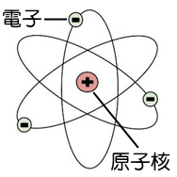
- 原子核帶正電，位於原子的中心，而電子則是帶負電的粒子，位於原子的外圍。
- 原子質量集中在原子核，電子繞原子核旋轉，電子與原子核間的靜電力作圓周運動的向心力，如同行星繞太陽一般。
- 電子的負電量等於原子核的正電量，因此原子呈電中性。

(六)質子的發現：
- 1919年，拉塞福以α射線撞擊氮原子核，獲得氧原子核，這是第一次發現的人工蛻變。
- 經多次實驗後，認為：
所有原子內部都含氫的原子核，將其命名為質子，並認為內部應該還有中性粒子－中子。
- 拉塞福測量質子的質量，為電子質量的1836倍。

(七)中子的發現：
- 1932年，英國物理學家查兌克以α射線撞擊鈹金屬靶，得到碳原子，同時發現原子核內存在質量與質子近似的中性粒子－中子。

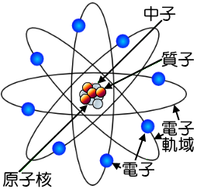
(八)原子模型：
- 1932年，德國海森堡提出原子核內部由質子與中子所組成，並且與核外的電子組成原子。
- 原子結構內，質子數必等於電子數，原子呈電中性狀態。
- 由於電子質量極輕，因此原子質量約等於原子核質量，而質子數與中子數之和，則稱為質量數。
- 除非核反應，否則原子核必呈穩定狀態，化學反應時僅電子轉移：
  - 若原子失去電子時，質子數＞電子數，此時原子帶正電，稱為陽離子。
  - 若原子得到電子時，質子數＜電子數，此時原子帶負電，稱為陰離子。
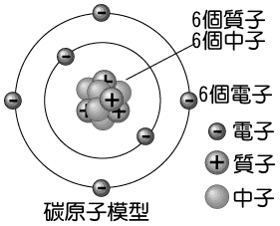
- 綜合整理：
  - 粒子發現的先後順序：電子→原子核→質子→中子。
  - 粒子的質量：中子＝質子＞電子。(中子質量略大於質子)
  - 中性原子：原子序＝質子數＝核外電子數
質量數＝質子數＋中子數

6 (96學測)
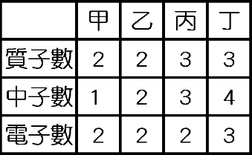
甲、乙、丙、丁為原子或離子，其所含的質子、中子與電子的數目如右表。試單就下表的數據，判斷下列相關的敘述，哪些正確？(應選三項)
(A)甲、乙為同位素 (B)乙、丙為同位素 (C)甲、乙、丙為同位素 (D)乙、丁為離子 (E)丙、丁為同位素 (F)丙為離子。
【答案】：AEF

(九)夸克理論：
- 1930～1960年代，各種加速度用來探測原子內部的構造，並且研究基本粒子的性質，加速器的能量愈來愈大，所發現的粒子也愈來愈多。
- 藉由電子與質子的對撞，所得結果類似金箔散射實驗；發現質子內部的構造多為空洞，實際上由更小的粒子組成；中子也有類似的結果。
- 1964年，美國物理學家蓋爾曼提出：質子、中子是由夸克組成。
- 夸克理論：
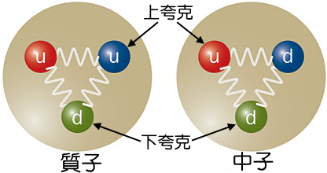
- 夸克有6種：
上夸克、下夸克、魅夸克、奇夸克、頂夸克、底夸克。
- 上夸克電量＝ ，下夸克電量＝。
- 質子是由2個上夸克(u) 和1個下夸克(d) 組成。
- 中子是由1個上夸克(u) 和2個下夸克(d) 組成。
目前尚未發現比夸克及電子更小的物質，因此夸克及電子稱為基本粒子。
- 質子、中子、原子核、原子、分子等等，都不是基本粒子。
- 原子的基本粒子：主要分夸克和輕子(lepton)兩群，電子即為一種輕子。
7
請由(A)～(L)中之科學家，選擇最恰當者填入下列各小題：
(A)亞里士多德 (B)拉瓦節 (C)道耳頓 (D)湯姆森 (E)密立坎 (F)拉塞福 (G)查兌克
(H)海森堡 (I)蓋爾曼 (J)費曼
_____ (1)發現質子 _____ (2)發現電子
_____ (3)提出原子核是由質子與中子所構成，與核外的電子組成原子
_____ (4)發現中子 _____ (5)提出夸克(quark)理論
_____ (6)以油滴實驗，測出電子電量 _____ (7)提出含原子核的原子模型。
_____ (8)提出所有物質都是由原子的微小粒子組成
【答案】：(1)F； (2)D； (3)H； (4)G； (5)I； (6)E； (7)F； (8)C

8 (102年學測)
歐洲核子研究組織於2012年7月宣布探測到極可能是希格斯玻色子的新粒子，但有待確認。希格斯玻色子是「標準模型」可預測出的一種基本粒子，是一種不帶電荷且不穩定的粒子。根據希格斯假說，希格斯場遍佈於宇宙，有些基本粒子因為與希格斯場交互作用而獲得質量，希格斯場就像是一池膠水，會黏著於某些基本粒子，使粒子具有質量。假若進一步的實驗確認了希格斯玻色子的存在，則可以支持「標準模型」的理論，也可給予希格斯假說極大的肯定，特別是對於解釋為什麼有些基本粒子具有質量。根據上文，下列敘述哪些正確？(應選兩項)
(A)希格斯玻色子是已被確認的最新一種基本粒子 (B)希格斯玻色子是相對論中預測必然存在的一種基本粒子 (C)若希格斯玻色子存在，則可用來解釋有些基本粒子何以具有質量 (D)若希格斯玻色子經實驗證實存在，則可支持「標準模型」的理論 (E)標準模型所預測的希格斯玻色子具有質量，帶有電量。
【答案】：CD

9
2012年7月，歐洲原子核能中心向全球宣布，找到一種新亞原子粒子，這種粒子與之前預言構成質量的希格斯玻色子特徵『一致』，歷經多年尋找，希格斯粒子已然現身！科學家以「盲分析」方式處理數據，得到質量約125GeV／c²的新粒子存在的證據，數據的信心水準達5個標準差，意指該訊號為背景雜訊漲落的可能微乎其微！若以愛因斯坦質量互換的式子E＝mc² 換算，其質量為何？【1eV＝1.6×10^{－19}J；1原子質量單位(u)＝1.66×10^{－27}公斤】
(A)134 u (B)222 u (C)266 u (D)321 u (E)960 u。
【答案】：A

10
下列關於(質量數210)原子及(質量數226)原子的敘述，何者正確？
(A)和兩種原子核中的中子數相差16 (B)和兩種原子核中的質子數相差16 (C)和兩種原子中的電子數相差4 (D)釙和鐳兩個元素，在自然界都不存在 (E)鐳的質子數與中子數一樣多。
【答案】：C

11
已知砂粒的組成物質單元為矽原子，矽原子直徑約為2.35×10^{－10}公尺，則直徑0.1公分的一粒細砂含有的原子數目約為多少？(選最接近的數量級)
(A)10⁹ (B)10¹³ (C)10¹⁷ (D)10²⁰ (E)10²³ 個原子。
【答案】：D

12
- 下列五種粒子中，哪幾個是基本粒子？
(甲)電子；(乙)中子；(丙)質子；(丁)原子核；(戊)夸克
(A)甲戊 (B)甲丁 (C)甲乙丙 (D)甲乙丙戊 (E)甲乙丙丁戊。
- 下列各種粒子，何者不是整數電荷？
(A)氯離子 (B)鈉離子 (C)質子 (D)電子 (E)夸克。
- 已知質子由兩個上夸克及一個下夸克構成，中子由兩個下夸克及一個上夸克構成，則對一個鈉離子()而言，原子核中共有上夸克x個、下夸克y個。則x＋y為
(A)65 (B)67 (C)69 (D)71 (E)73。
- 微觀的世界是一大堆「子」所構成的，(甲)原子核；(乙)原子；(丙)質子；(丁)夸克；(戊)電子；(己)中子。若質量由大而小排列順序為
(A)甲乙丙丁 (B)甲己丁丙 (C)乙丙戊己 (D)乙甲己丁 (E)甲乙己戊。
【答案】：(1)A； (2)E； (3)C； (4)D

13
- 下列有關拉塞福散射實驗的敘述，何者正確？(應選三項)
(A)拉塞福以β粒子撞擊金箔 (B)拉塞福發現大部分用來撞擊的粒子皆透過金箔，只有少數被反彈回來 (C)拉塞福實驗證實原子核帶正電 (D)拉塞福的實驗證實原子核體積占原子很小部分 (E)拉塞福實驗證實中子存在。
- (106學測) 拉塞福以α粒子撞擊金箔，發現偶爾會有大角度的散射，因而提出電子繞原子核運行，正如行星繞行太陽。下列關於拉塞福實驗與其原子模型的敘述，哪些正確？(應選兩項)
(A)α粒子與原子的電子間沒有靜電力 (B)α粒子與原子核間的靜電力為吸引力 (C)原子中的電子若損失能量，可使電子更接近原子核 (D)α粒子偶爾會有大角度的散射，主要是因為與多個電子發生碰撞 (E)α粒子偶爾會有大角度的散射，主要是因為原子的正電荷集中於極小的原子核。
【答案】：(1)BCD (2)CE

【隨堂練習】
- 下列有關物質三態的敘述，何者錯誤？
(A)固體變成液體需要吸收熱量 (B)水可以呈現固體、液體與氣體三種形態 (C)固體、液體內的粒子由於彼此緊靠，所以有近似的密度 (D)固體內的粒子靜止於固定點上，無運動 (E)固體在特定條件下可直接變成氣體。
- 物質三態中，分子自由運動性的大小關係何者正確？
(A)固體＞液體＞氣體 (B)液體＞氣體＞固體 (C)液體＞固體＞氣體
(D)氣體＞液體＞固體 (E)氣體＞固體＞液體。
- 1959年，諾貝爾獎得主查理．費曼在美國物理年會上，以「底部還有很大的空間」為題演講，並預言：「若能操縱對物體在微小尺寸的排列，就可以發現大量非比尋常的物質特性」。這所指的是下列哪一種材料？
(A)半導體材料 (B)超導體材料 (C)奈米材料 (D)液晶、電漿材料 (E)光電科技。
- 有關「物質的粒子模型」的敘述，下列敘述何者錯誤？
(A)固態物質吸收熱能後，其內部分子的位能和動能增加 (B)溫度的微觀意義就是粒子運動的激烈程度 (C)在熔化期間，物質吸熱使粒子運動速率變大 (D)物質受熱時，粒子間的平均距離增加，故導致熱膨脹 (E)液體沸騰時具有一定的沸點，乃是因為當加熱到某一溫度，液體分子運動加速足以完全克服分子間的拘束，變成快速運動的氣體分子。
- 溫度為100℃的水蒸汽所造成的燙傷，一般會比相同質量的100℃沸水來得嚴重，下列哪一選項最能合理解釋此現象？
(A)水蒸汽導熱性比沸水良好 (B)水蒸汽的密度小於沸水的密度 (C)水蒸汽的比熱大於沸水的比熱 (D)水蒸汽的分子比沸水的分子大 (E)水蒸汽凝結會釋出大量的凝結熱。
- 原子的直徑約為：
(A) 10⁻⁶公尺 (B) 10⁻⁹公尺 (C) 10⁻¹⁰公尺 (D) 10⁻¹²公尺 (E) 10⁻¹⁵公尺。
- 從原子的觀點觀看物質的三態，其分(原)子間距離大小關係為何？
(A)固態＞液態＞氣態 (B)液態＞氣態＞固態 (C)氣態＞固態＞液態
(D)液態＞固態＞氣態 (E)氣態＞液態＞固態。
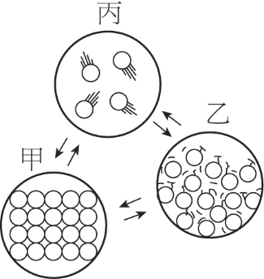
- 體積為1立方毫米的細沙，約由多少個原子組成？
(A) 10¹⁵ (B) 10¹⁷ (C) 10¹⁹ (D) 10²¹ (E) 10²³。
- 右圖為物質三態變化時的粒子示意圖，下列敘述何者錯誤？
(A)在狀態甲時，其體積和形狀是固定的 (B)狀態丙是液態
(C)在狀態丙時，物質的形狀與體積可隨容器而改變
(D)由狀態乙轉變成狀態甲時，需放出熱量。
- 茶壺內的水由液態沸騰而轉變為氣態，試問下列敘述何者正確？
(A)分子間作用力不變 (B)分子間作用力變大 (C)氣態的體積是固定的
(D)液態的體積是固定的 (E)液態的形狀是固定的。
- 下列有關道耳吞的原子論的敘述，何者錯誤？
(A)所有物質皆由原子組成 (B)原子不可再分割 (C)相同元素的原子質量相同 (D)化學反應發生時，原子不會憑空產生，也不會消失 (E)原子由質子、中子和電子組成。
- 原子內部的結構的研究開始於下列哪一位科學家？
(A)拉塞福 (B)湯木生 (C)道耳頓 (D)查兌克 (E)愛因斯坦。
- 組成物質的分子間束縛力減小，分子可在容器內自由移動，但仍牽連在一起的物態是
(A)固態 (B)液態 (C)氣態 (D)電漿態 (E)以上皆有可能。
- 一水分子長度約0.1奈米，若將水分子一個接一個排成一串，使之環繞地球一周，約需多少個水分子？(地球半徑約6400 km)
(A) 4 × 10¹⁴ (B) 4 × 10¹⁷ (C) 4 × 10²⁶ (D) 4 × 10²⁹ (E) 4 ×10³²。
- 下列哪些過程需要吸收熱量？(應選三項)
(A)凝固 (B)熔化 (C)昇華 (D)汽化 (E)凝結。
- 關於物質三態，下列敘述何者錯誤？(應選三項)
(A)固體有固定體積與形狀 (B)液體有固定體積與形狀 (C)氣體沒有固定體積與形狀
(D)水的三態分子間的距離由大至小為：氣體＞液體＞固體
(E)物質狀態變化時，溫度保持不變，故不須吸收能量 。
- 有關物質三態的敘述，何者正確？(應選三項)
(A)三態指的是固態、液態、氣態 (B)此三態中，物質以氣態存在時能量最高
(C)所有的物質熔化後體積必定增加 (D)物質以固態存在時能量最高
(E)從固態轉變為氣態的過程叫作昇華。
- 關於人類觀測及操縱原子的技術，下列敘述哪些正確？(應選三項)
(A)人類在還無法觀測原子時，就有物質都是由原子組成的觀念了 (B)人類在還無法觀測原子時，沒有任何證據顯示原子存在 (C)掃描穿隧顯微鏡不但可以讓我們觀察原子，還能夠進一步排列原子 (D)提高材料表面的溫度可以增加原子的動能，使移動原子的難度降低 (E)原子操縱技術若用在生物分子，如DNA，將有助於基因改造工程。
- 下列有關「水蒸發變成水蒸氣」的推論，何者正確？(應選三項)
(A)水分子質量不變 (B)水分子間距變大 (C)需要吸收熱量
(D)分子內的原子重新排列 (E)過程放出熱量。
- 下列有關冰融化成水的敘述，哪些是正確的？(應選兩項)
(A)質量變大 (B)體積變大 (C)密度變大 (D)溫度上升 (E)分子間位能增加。
- 下列有關「熔化」的敘述，哪些是正確的？(應選兩項)
(A)熔化的過程因為物體溫度沒有改變，所以不需吸熱
(B)熔化為物質固態轉變為液態的過程 (C)此過程需要自外界吸收熱量
(D)承(C)，物質吸熱後會邊熔化邊升溫 (E)所有物質熔化後，分子間距均會加大。
【綜合練習1】
班級：_______班 座號：________ 姓名：_____________
- 下列有關等重的冰、水和水蒸氣三者的比較，何者必定正確？
(A)密度：冰＞水＞水蒸氣 (B)分子數目：水＞冰＞水蒸氣 (C)分子本身的體積：冰＞水＞水蒸氣 (D)分子的自由移動程度：水蒸氣＞水＞冰 (E)分子間距離：水蒸氣＞水＞冰。
- 下列有關物質三態的敘述，何者不正確？
(A)固體變成液體需要吸收熱量 (B)水可以呈現固體、液體與氣體三種形態 (C)固體內的粒子靜止於固定點上，無運動 (D)固體、液體內的粒子由於彼此緊靠，所以有近似的密度 (E)固體在特定條件下可直接變成氣體。
- 有關「物質的粒子模型」的敘述，下列敘述何者錯誤？
(A)固態物質吸收熱能後，其內部分子的位能和動能增加 (B)溫度的微觀意義就是粒子運動的激烈程度 (C)在熔化期間，物質吸熱使粒子運動速率變大 (D)物質受熱時，粒子間的平均距離增加，故導致熱膨脹 (E)液體沸騰時具有一定的沸點，乃是因為當加熱到某一溫度，液體分子運動加速足以完全克服分子間的拘束，變成快速運動的氣體分子。
- 組成物質的分子間束縛力減小，分子可在容器內自由移動，但仍牽連在一起的物態是
(A)固態 (B)液態 (C)氣態 (D)電漿態 (E)以上皆有可能。
- 下列有關原子論的敘述，何者錯誤？
(A)所有物質皆由原子組成 (B)原子不可再分割 (C)相同元素的原子質量相同 (D)化學反應發生時，原子消失，形成新的原子 (E)不同的原子依照固定的比例，可形成化合物。
- 溫度為100℃的水蒸汽所造成的燙傷，一般會比相同質量的100℃沸水來得嚴重，下列哪一選項最能合理解釋此現象？
(A)水蒸汽導熱性比沸水良好 (B)水蒸汽的密度小於沸水的密度 (C)水蒸汽的比熱大於沸水的比熱 (D)水蒸汽的分子比沸水的分子大 (E)水蒸汽凝結會釋出大量的凝結熱。
- 現代科技已經有相當純熟的顯微技術可直接觀察原子的影像，下列何者為觀察原子的工具？
(A)穿隧式電子顯微鏡 (B)光學顯微鏡 (C)解剖顯微鏡
(D)雷射全像技術 (E)正子造影技術。
- 當碳−12原子的質量數為12、碳的原子序為6時，元素符號以表示，以此類推。試問若某地僅存有此兩種碳原子，其中原子的含量占80%、原子的含量占20%，則此地碳的平均原子量為多少？
(A) 13.6 (B) 13.2 (C) 12.8 (D) 12.4 (E) 12.2。
- 1959年，諾貝爾獎得主查理．費曼在美國物理年會上，以「底部還有很大的空間」為題演講，並預言：「若能操縱對物體在微小尺寸的排列，就可以發現大量非比尋常的物質特性」。這所指的是下列哪一種材料？
(A)半導體材料 (B)超導體材料 (C)奈米材料 (D)液晶、電漿材料 (E)生物科技。
- 一水分子長度約0.1奈米，若將水分子一個接一個排成一串，使之環繞地球一周，約需多少個水分子？(地球半徑約6400 km)
(A) 4 × 10¹⁴ (B) 4 × 10¹⁷ (C) 4 × 10²⁰ (D) 4 × 10²³ (E) 4 × 10²⁶。
- 從原子的觀點觀看物質的三態，其分(原)子間距離大小關係為何？
(A)固態 > 液態 > 氣態 (B)液態 > 氣態 > 固態 (C)氣態 > 固態 > 液態
(D)液態 > 固態 > 氣態 (E)氣態 > 液態 > 固態。
- 某原子半徑約為10⁻¹⁰ m，將此原子覆蓋在1平方公分的表面所需的原子數為多少個？
(A) 10⁹個 (B) 10¹¹個 (C) 10¹³個 (D) 10¹⁵個 (E) 10¹⁷個。
- 水結冰時，體積會如何變化？
(A)因為熱脹冷縮，所以水結冰時，體積變小 (B)因物質不變，密度不變，所以水結冰時，體積不變 (C)因冰的密度比水小，所以水結冰，體積變大 (D)因為水結冰質量不變，所以體積不變。
- 物理學家費曼曾說：「假使現在地球因不明原因，將在極短的時間內發生毀滅性的事故，此時你只能用一句話概括人類有史以來所獲得的最重要科學知識，那句話會是什麼？」。那句話就是：「所有物質都是由X所組成的」。請問X為下列何者？
(A)原子 (B)夸克 (C)分子 (D)質子 (E)電子。
- 下列哪一項不是道耳頓原子說內容？
(A)一切物質由原子組成，原子是最基本的粒子 (B)不同元素的原子，其質量與性質不同 (C)原子可以簡單整數比結合成化合物 (D)當原子與原子結合成化合物時，電子有得失現象 (E)化學反應時，原子會重新排列，形成新的分子。
- 以下關於物質三態的敘述，何者錯誤？
(A)氣態物質沒有固定體積與形狀 (B)液態物質有固定體積卻沒有固定形狀 (C)固態物質有固定體積與形狀 (D)物質狀態變化時，溫度保持不變，故不須吸收能量 (E)固體變成液體的過程，需吸收熱能，以增加分子間的引力位能。
- 有關物質三態中固態的敘述，何者錯誤？
(A)有一定的體積 (B)組成粒子靜止於固定位置 (C)有一定的形狀
(D)組成粒子間有吸引力 (E)在三態中的引力一般是最大的。
- 一個0.4毫米的鋼珠筆，筆頭的鋼珠直徑約0.4毫米，一般原子的直徑大約0.1奈米，則球形的鋼珠上面大約可以容納多少顆的原子個數？
(A)10²⁰ (B)10¹⁸ (C)10¹⁶ (D)10¹⁴ 個。
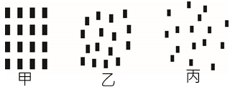
- 輝輝老師在引導學生了解固態、液態、氣態的微觀結構，提出下列三張圖，則甲、乙、丙三張圖分別對應？
(A)固態、液態、氣態 (B)固態、氣態、液態
(C)氣態、液態、固態 (D)液態、固態、氣態
(E)液態、氣態、固態。
- 下列敘述何者正確？
(A)一般物質在固態時因原子間的吸引力作用，原子排列傾向最密堆積 (B)一般物質溫度升高時，原子吸引力增加，體積會縮小 (C)冰融化成水時，體積變大 (D)下雪時結成冰晶的水氣，生成的雪花形狀都一模一樣 (E)100℃的水和100℃的水蒸氣，因溫度相同，所具有的熱量相同。
【綜合練習2】
- 已知上夸克(u)的帶電量是，下夸克(d)的帶電量是，則一個應該含有幾個u與d？
(A)13u與12d (B)12u與13d (C)13u與13d (D)13u與14d (E)14u與13d。
- 1911年，拉塞褔以α粒子撞擊金箔的散射實驗結果，提出具有原子核的原子模型，下列相關敘述何者正確？
(A)α粒子為帶正電的氫離子 (B)金的元素符號為Ag (C)實驗發現僅有大部分的粒子直接穿透金箔，僅極少數的α粒子產生偏折 (D)由α粒子偏向的軌跡顯示α粒子與原子核產生相吸引的靜電力 (E)實驗顯示原子核的電性與陰極射線的電性相同。
- 下列有關物質在氣態、液態與固態時的敘述，何者正確？
(A)組成物質的原子在氣態時的原子體積較固態時大 (B)物質在液態與氣態時具有流動性，因此體積不易被壓縮 (C)若固態物質受熱體積膨脹，表示溫度愈高時原子的體積愈大 (D)固態物質形狀不變，所以組成原子都在固定位置不動 (E)對氣態物質而言，體積膨脹是由於原子間隔變大，但原子大小不變。
- 關於碳的同位素、兩個原子核的敘述，下列何者正確？
(A)元素的化學性質由原子核內的中子數目決定 (B)比少了2個中子 (C)比少了2個電子 (D)比少了2個質子 (E)比少了2個夸克。
- 「希格斯玻色子是標準模型預言存在的一種基本粒子，根據希格斯機制，基本粒子是因為 與遍布於宇宙的希格斯場耦合而獲得質量。」下列各種粒子中，質量最大的為何？
(A)α粒子 (B)β粒子 (C)γ射線 (D)質子 (E)陰極射線。
- 過去數十年來，原子物理進步極快，今日我們已有極佳的設備及技備來觀察並操控原子。下列是五位學生對原子觀念的相關敘述，哪些學生的觀念正確？
甲：原子大小約為數微米(μm)，目前最好的光學顯微鏡放大倍率最大約可至2500倍，能讓我們看見單一原子外貌
乙：拉塞褔α粒子散射實驗發現少數的α粒子會被金箔大角度散射，可知原子帶正電的物質集中於很小的區域
丙：硬度極高的物質，其原子間之作用力為強作用力，方能如此堅硬
丁：夸克與電子屬於基本粒子，有帶電，故彼此間存在著靜電作用力
戊：利用電子顯微鏡，能操控原子並能窺見原子內部電子繞原子核運行
(A)甲乙丁 (B)甲丙丁 (C)乙丁戌 (D)乙丁 (E)乙戊。
- 下列何者與道耳頓的原子說內容不相符？
(A)所有物質都是由原子組成 (B)電子在原子的外圍繞著原子核運轉 (C)原子不能被分割 (D)不同的原子有不同的質量及性質 (E)對同一種純物質而言，其組成的原子種類與比例皆相同。
- 從原子的觀點觀看物質的三態，其分(原)子間距離大小關條為何？
(A)固態＞液態＞氣態 (B)液態＞氣態＞固態 (C)氣態＞固態＞液態
(D)液態＞固態＞氣態 (E)氣態＞液態＞固態。
- 某中性原子之原子序為4，質量數為9，試計算其含有之(質子數、中子數、基本粒子數)
(A)(4，5，31) (B)(4，5，27) (C)(5，4，27) (D)(5，4，31) (E)(4，5，4)。
- 湯姆森研究陰極射線的實驗，證實電子的存在，下列相關的敘述何者有誤？
(A)產生的陰極射線與陰極射線管內充填的氣體種類無關 (B)獲得陰極射線的荷質比 (C)證實陰極射線帶負電 (D)電子在電場中偏向負極 (E)陰極射線有質量，具粒子性。
- 某知名品牌文具公司日前推出新科技極細鋼珠(0.18mm)原子筆。試問其鋼珠內含之原子數量較接近下列那一個數值？(以數量級表示)
(A)10¹³ (B)10¹⁵ (C)10¹⁷ (D)10¹⁹ (E)10²¹ 個。
- 已知原子核主要由質子與中子所構成，下列有關的敘述何者錯誤？
(A)質子數目稱為原子序 (B)質子數目與中子數目的合稱為質量數 (C)原子量為原子的質量，其量值等於該原子的質量數 (D)氫原子的原子序等於1，所以氫原子為原子核最小的原子 (E)若將質子與中子視為大小相同的小球，則原子量為216的氡原子核，其直徑會較氫原子核直徑大。
- 若將原子分成高密度區(原子核)與低密度區(核外電子分布區)兩部分之體積。則有關於此兩區域分布的性質，下列敘述何者正確？
(A)低密度區內可能發現正電荷的蹤跡 (B)高密度區內也能找得到電子 (C)電子在原子內活動範圍極大 (D)拉塞福經金箔散射實驗發現原子的體積即為原子核的大小 (E)原子核的大小約為原子大小的1／100。
- 物質由原子組成，不同的溫度、壓力呈現了固、液、氣體三態。下列對於三態的敘述何者正確？
(A)粒子間距離：氣體最小 (B)密度：氣體最大 (C)粒子間作用力：氣體最大
(D)自由度：氣體最小 (E)膨脹率：氣體最大。
- 下列五種元素中，哪一個元素具有奇數個中子和奇數個質子？
(A) (B) (C) (D) (E)。
- 下列對原子與原子核的敘述，何者正確？
(A)原子核不含基本粒子 (B)中性原子核內的質子數與核外的電子數電量相等，但是電性相反 (C)原子維持電中性時，原子核內中子數會等於質子數 (D)原子大小約為原子核的1000倍 (E)原子核極小，質量遠小於原子的總質量。
- 蓋爾曼提出的「夸克模型」已獲得證實。原子不是組成物質的基本結構。有關於「夸克」敘述，下列何者正確？
(A)夸克帶有整數電荷 (B)目前已知有比夸克更小的粒子 (C)質子與中子含有夸克的數目相等 (D)質子、中子內部都含有相同電量的夸克 (E)夸克與電子的電量相等，皆屬於基本粒子。
- (台中女中) 研究基本粒子的學者，習慣將粒子的質量，以能量來表示，其理論基礎來自愛因斯坦提出的一條有名的公式：。根據這個公式，電子質量約為0.51MeV (eV表能量單位)，而2012年7月歐洲核子研究組鐵宣布探測到的希格斯粒子，其質量約為125GeV。請問希格斯粒子的質量約為電子的幾倍(以數量級表示)？
(A)10³ (B)10⁵ (C)10⁶ (D)10¹² (E)10¹⁴。
【綜合練習3】
- (模考) 道耳吞的原子說中，有一項不正確的觀點，就是他認為原子是不能被分割的，也就是原子是「基本粒子」。請問下列哪一事件發生之後，讓人類知道了這一項錯誤？
(A)布朗運動的發現 (B)湯姆森的電子荷質比的實驗 (C)拉塞福的α粒子金箔散射實驗 (D)查兌克中子的發現 (E)蓋爾曼的夸克的發現。
- (模考) 對於原子的結構，與組成粒子的交互作用，下列何者正確？
(A)湯姆森以高能量α粒子撞擊金箔的實驗結果，提出原子內有原子核的原子模型 (B)原子核內由帶正電的質子與不帶電的中子所組成，質子與中子間有庫侖靜電力作用 (C)質子與中子都是由夸克所組成，夸克間的作用力是強力 (D)質子與電子的質量均很小，所以它們之間沒有重力作用 (E)原子核內的中子衰變成質子、電子及極輕的反微中子，此過程的交互作用為強力。
- 拉塞福的α粒子散射實驗中，有極少數的α粒子發生大角度反彈，主要原因為何？
(A)原子的正電荷和絕大部分質量集中在一個很小的核上 (B)正電荷在原子中呈均勻分布 (C)原子內部存在著帶負電的電子 (D)原子只能處於一系列不連續的能量狀態中 (E)原子與α粒子間存在著強大的靜電吸引力。
- (模考改) 有關原子核內各種粒子的相關相質，下敘述何者正確？
(A)質子、中子和電子都可分解為夸克，所以三者都不是基本粒子 (B)原子核的體積極小，質子間的斥力很大，所以質子與電子互相吸引的靜電力，以維持核的穩定性 (C)夸克的電性分為正、負電二種，質子是由二種正電夸克組成，而中子是由一正夸克、一負夸克組成 (D)中子是所有基本粒子中最晚發現的 (E)基本粒子除存在於原子核內，在宇宙初創時期，亦曾大量存在過。
- (模考) 有下列三種粒子、、 ，則下列關於此三粒子的性質比較何者正確？
(A)質量數大小為 ＜＜ (B)中子數大小為 ＞＞
(C)質子數大小為 ＞＞ (D)電子數大小為 ＝＞
(E)帶電量大小為 ＞＞。
- (模考) 下列敘述，何者正確？
(A)質子、中子和電子是組成物質的基本粒子 (B)強作用力和重力一樣，與物質連心線的距離平方成反比 (C)原子的放射光譜是由電子在原子核外固定軌道上運動時，所輻射出來的 (D)弱交互作用可使物質的本質發生改變 (E)以粒子觀點而言，固態分子堆積通常較緊密，且分子位置可以任意移動。
- 下列有關電中性原子的敘述，何者正確？
(A)原子序為10的原子，具有10個中子 (B)原子內所有中子和質子的質量和，等於原子的約略質量 (C)原子核內包含帶正電的質子及帶負電的電子 (D)原子失去一個電子，則帶負電 (E)當原子失去或是獲得電子時，其質量數亦改變。
- 以原子論來解釋物體溫度升高，體積膨脹的現象，下列敘述何者正確？
(A)原子直徑變大 (B)原子間距變大 (C)原子核直徑變大
(D)原子質量變大 (E)原子內的電荷數目增加。
- 有關物質組成與狀態的描述，下列各項敘述何者正確？
(A)每種原子均可單獨存在於自然界 (B)原子與原子間的作用力主要為強作用力
(C)固體呈晶格緻密地排列，因此原子完全靜止不動 (D)液態時的粒子間平均距離小於氣態
(E)氣體的壓縮性較液體差。
- (模考改) 近代科學蓬勃發展，下列有關科學家藉由何項實驗的發現與何者重要事蹟的搭配，試問何者是正確的敘述？
(A)拉塞福－α粒子散射實驗－發現質子 (B)查兌克－α粒子撞擊鈹原子－發現中子
(C)普朗克－光電效應－提出量子論 (D)門得列夫－元素原子序週期函數－提出週期表
(E)湯姆森－陰極射線－發現電子電量。
- 下列關於原子結構的敘述，何者正確？
(A)質子是查兌克以α粒子撞擊鈹核而發現 (B)中子質量比質子質量稍大
(C)原子核的直徑約10^{－10}公尺 (D)同位素的中子數相同而質量數不同
(E)拉塞福發現原子核的存在，並在原子核外找到電子。
- 十九世紀，奧地利物理學家波茲曼與德國物理學家克勞休斯指出理想氣體的行為可以用分子的概念加以解釋。以下關於分子的敘述何者錯誤？
(A)假設氣體分子是堅硬的微小粒子，在空間中運動時彼此進行彈性碰撞 (B)分子運動彼此撞擊或撞擊器壁時，可產生壓力 (C)氣體分子運動的空間，構成其體積 (D)溫度愈高，分子的運動愈劇烈 (E)隨著溫度與壓力的改變，分子改變其原子組成方式，而改變物態(固態、液態、氣態)。
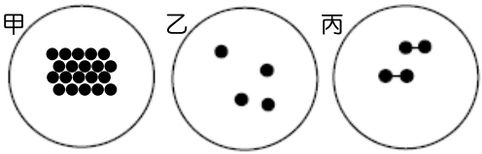
- 右圖為甲、乙、丙三種純物質，其原子排列或鍵結的示意圖，圖中的黑點「˙」代表原子、「－」代表鍵結。試問常溫、常壓時，下列哪一個選項最能分別代表金屬銅、氧氣、氦氣？
(A)甲、乙、丙 (B)甲、丙、乙 (C)乙、丙、甲 (D)乙、甲、丙 (E)丙、甲、乙。
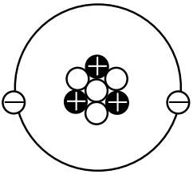
- 如右圖，為某原子結構的示意圖。圖中位於中間部分者為原子核，位於軌道上帶負電荷者為電子，此為行星繞日的原子模型，與近代的量子理論有所出入。試根據此圖，下列敘述何者正確？
(A)圖中含有2個電子，因此圖形為氦原子的原子模型 (B)圖中的質子數等與中子數，因此此圖形呈電中性 (C)圖形顯示此原子的質量數為6 (D)由圖形可知，此元素為金屬元素 (E)電子與質子及中子間的靜電力，促使電子繞核作圓周運動。
- 0.4mm的鋼珠筆，筆頭的鋼珠直徑約0.4mm，假設原子直徑大約為0.1nm，則在此鋼珠的表面上，共佈滿了多少個原子？
(A)10⁹個 (B)10¹¹個 (C)10¹³個 (D)10¹⁵個 (E)10¹⁷個。
- 假設光碟片上每個儲存點在軌道上的長度為500nm，已知每片光碟儲存容量大約為640百萬個儲存點，稱為640MB (Mega Bit)。今將儲存點縮小為1／10，即50nm，則一片光碟片將可以容納多少個儲存點？
(A)6.4×10⁸ (B) 6.4×10⁹ (C) 6.4×10¹⁰ (D) 6.4×10¹¹ (E) 6.4×10¹² 個。
- 下列有關各個粒子的質量大小排列順序，何者正確？
(A)質子＞α粒子＞β粒子 (B)β粒子＞α粒子＞夸克 (C)氫原子核＞α粒子＞夸克 (D)α粒子＞氫原子核＞夸克 (E)中子＞質子＞α粒子。
【綜合練習4】
- 二十世紀初，科學家對於原子結構的了解主要來自兩個關鍵實驗，湯姆森的電子荷質比及哪位科學家的α粒子散射實驗？
(A)拉塞福 (B)密立坎 (C)蓋爾曼 (D)查兌克 (E)道耳頓。
- 右圖為水三態變化時的粒子示意圖，下列敘述何者正確？
(A)在狀態甲時，其體積和形狀不隨容器改變 (B)狀態乙是水蒸氣 (C)蒸發是由狀態丙轉變成狀態乙的現象 (D)由狀態乙轉變成狀態甲時，須吸收熱量 (E)丙狀態下的分子引力最大。
- 下列關於電子、中子和原子核三者被發現的先後順序何者正確？
(A)電子、中子、原子核 (B)中子、電子、原子核 (C)電子、原子核、中子
(D)原子核、電子、中子 (E)原子核、中子、電子。
- (甲)原子質量均勻分布於整個原子；(乙)原子質量大部分集中於原子核；(丙)電子和質子數目一定相等；(丁)質子和中子數目一定相等；(戊)電子和中子數目一定相等。
上列有關中性的原子構造的敘述，何者正確？
(A)甲丙 (B)甲丁 (C)甲戊 (D)乙丙 (E)乙丁。
- 下列有關一中性原子構造的敘述，何者正確？
(A)電子和質子所帶的電量一定相等 (B)質子和中子的質量一定相等 (C)電子和中子的數目一定相等 (D)原子中帶電的粒子集中在原子核中 (E)原子的質量絕大部分集中在原子核中。
- 下圖為α粒子經過原子核附近被散射的軌跡，哪一個圖是錯的？
- 歷史演變過程：拉瓦節→道耳頓→拉塞福，相當於下列哪一系列概念的發展？
(A)元素→原子→原子核 (B)離子→原子→分子 (C)電子→質子→中子
(D)元素→純物質→化合物 (E)數學→化學→物理。
- 陰極射線實際上是由陰極射出的
(A)高能量X射線 (B)波長甚短電磁波 (C)一群α 粒子
(D)一群高速電子 (E)一群氫原子。
- 下列五種粒子中，哪幾個是基本粒子？
(甲)電子；(乙)中子；(丙)質子；(丁)原子核；(戊)夸克
(A)甲戊 (B)甲丁 (C)甲乙丙 (D)甲乙丙戊 (E)甲乙丙丁戊。
- 已知質子由兩個上夸克及一個下夸克構成，中子由兩個下夸克及一個上夸克構成，則對一個鈉原子核而言，原子核中共有上夸克x個、下夸克y個。則(x，y)為
(A)(32，33) (B)(34，35) (C)(36，37) (D)(33，34) (E)(35，36)。
- 科學家在120米長的粒子加速器內用鈣離子轟擊塗有鈽塗層的薄箔，共製造出了13個第114號化學元素的原子Uuq，這是目前世界上Uuq合成效率最高的實驗，科學家在實驗中還鑒定出了Uuq元素分別有質量數288和289的兩種同位素，其半衰期大約為一秒。有關此新元素的敘述何者正確？
(A)Uuq的原子序是175 (B)Uuq的電子數目為289 (C)Uuq原子核中有423個中子 (D)Uuq原子核中有114個質子 (E)Uuq是自然界存在的元素。
- 鈷六十(原子序27)是指原子量為60的鈷原子可做癌症放射性治療，下列有關鈷六十的原子結構何者正確？
(A) ⁶⁰Co有60個中子 (B) ⁶⁰Co有33個質子 (C) ⁶⁰Co^{3＋}有36個質子
(D) ⁶⁰Co^{3＋}有24個電子 (E) ⁶⁰Co^{3＋}有30個中子。
- 已知氯原子Cl原子序為17，鉀原子K原子序為19，鈣原子Ca原子序為20，則可判斷關於這三種元素的離子：Ca，C1，K三者，下列敘述何者正確？
(A)質子數K最多 (B)電子數一樣多 (C)中子數Ca最少
(D)質量K最大 (E)帶電量Cl最多。
- 以下是一些物理學家及其相關重要實驗：
(甲)湯姆森與陰極射線實驗；(乙)查兌克與α 粒子撞擊鈹金屬實驗；(丙)拉塞福與α 粒子散射實驗；(丁)密立坎與油滴實驗。以下排列何者符合歷史先後順序？
(A)甲乙丙 (B)丁乙丙 (C)乙丙丁 (D)丙甲丁 (E)甲丙乙。
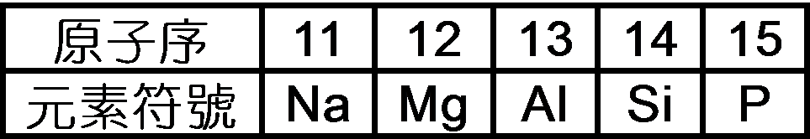
- 某中性原子A的正離子A^{3＋}中含有電子數10個，中子數14個，則A原子是下列何者？
(A)Na (B)Mg (C)Al (D)Si (E)P。
- 下列關於拉塞福散射實驗的敘述中，何者是正確的？
(A)拉塞福的粒子散射實驗，發現有些粒子的偏轉角度很大，這是原子核存在的證據 (B)證實原子為實心的結構 (C)利用質子為入射質點 (D)證實電荷有量子化，並測得最基本之電荷值 (E)實驗中入射質點與原子間的作用力為吸引力。
- 降低溫度，可使精密儀器量度的精確度提高，其原因為
(A)儀器體積變小 (B)儀器彈性增加 (C)儀器重量增加
(D)儀器壓力減少 (E)布朗運動減少。
- 在拉塞福的「α粒子散射實驗」中，下列敘述何者正確？
(A)證實了質子與中子的存在 (B) α粒子的入射方向與核心的垂直距離愈大，散射角愈小 (C)所有入射的α粒子之散射角恆小於90° (D)此實驗的結論為原子的質量是平均分散在整個原子的 (E)此實驗得出電子的電荷量與質量的比值。
- 在核反應中：中，X為何種原子核？
(A) (B) (C) (D) (E)。
- 關於科學家在原子領域的研究，下列敘述何者錯誤？
(A)拉塞福發現原子核中具有質子與中子 (B)湯姆森證實電子的存在 (C)道耳頓提出原子說 (D)粒子的發現時間順序：電子→質子→中子 (E)拉塞福認為原子的質量絕大部分集中在原子核。
- 質子內部是由夸克組成。此係何種實驗所證實？
(A)陰極射線管實驗 (B)α粒子散射實驗 (C)高速質子撞擊中子實驗 (D)2個高速電子對撞實驗 (E)高速電子撞擊質子實驗。
- 以下有關原子結構的敘述，何者錯誤？
(A)原子核必須由質子及中子結合而成 (B)原子核的質量占整個原子質量之絕大部分 (C)在原子核與其周圍之電子間是完全的真空 (D)一個完整的原子所具有之正、負電量相等，所以原子為電中性。
【綜合練習5】
- 太陽能量來自於氫的核熔合反應，整個反應可視為，其中為微中子。四個氫的核熔合反應可釋放能量約百萬電子伏特。關於核熔合的敘述何者正確？
(A)反應前的總質量等於反應後的總質量 (B)A＝2 (C)Z＝2
(D)為中子 (E)核熔合反應涉及弱交互作用。
- 物理學家至今已確認重力、電磁力、強力與弱力是物質問四種最基本的交互作用，我們可藉由基本交互作用解釋自然界中的各種現象。班上五位同學針對物質間的基本交互作用之概念各抒己見，哪幾位同學的看法正確？
甲：牛頓提出萬有引力定律，並測量出重力常數值，可成功地解釋行星為何繞太陽公轉。
乙：在原子核內，強力可克服質子及質子間靜電斥力，因此能將核子束縛在一起，形成原子核。強力的作用範圍很短，僅限制在原子核大小的尺度內。
丙：單獨的中子並不穩定，會衰變成質子及其他粒子，這種衰變現象以弱力解釋較恰當。
丁：日常生活中的各種接觸力，例如摩擦力、彈性力與氣體分子碰撞器壁產生的作用力，
若從原子的觀點來看，其來源都是電磁力的作用。
戊：強力僅發生在質子與質子間；中子與中子間不具有強力作用；夸克與夸克間也沒有
強力作用，但有弱力作用。
(A)僅甲、乙、丙正確 (B)僅乙、丙、丁正確 (C)僅甲、乙、丙、丁正確
(D)僅乙、丙、丁、戊正確 (E)甲、乙、丙、丁、戊都正確。
- 液體有一定的體積，但無一定的形狀。由此可知液體分子具有下列何種性質？
(A)分子可自由運動，但分子間距離保持一定 (B)分子間的距離不固定，分子可自由運動 (C)分子間的距離固定，分子的位置亦固定 (D)分子間的距離不固定，分子於固定位置附近振動之 (E)分子本身的結構及組成原子數不斷地變化著。
- 元素週期表中原子序104以上，被稱為超重元素。2015年國際組織(IUPAC及IUPAP)審查通過日本森田團隊所發現的「113 號元素」為新元素，並取得命名權。在實驗中可觀察到合成的該元素會經6次α衰變後轉變成鍆(：原子序 101，原子量 254），請問此新元素的中子數為何？(說明：原子經歷一次α衰變時，原子序會減少2，質量數會減少4）
(A) 113 (B)125 (C)165 (D)226 (E)278。
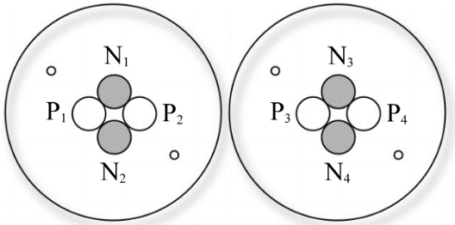
- 右圖中，相距甚近之兩氦原子，其內部N₁～N₄為中子、P₁～P₄為質子(未按實際比例繪圖)，關於各粒子間的交互作用，何者正確？
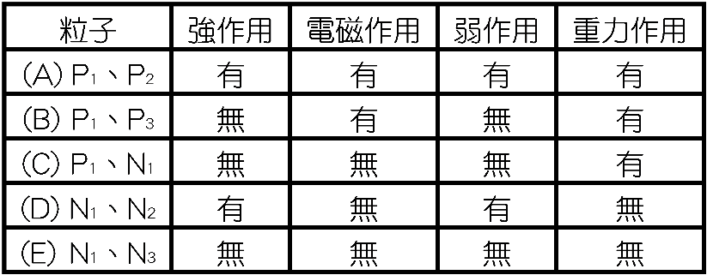
- 關於自然界的基本交互作用，下列敘述何者正確？
(A)彈簧伸長時，彈簧施於物體之拉力不屬於電磁力 (B)夸克結合成質子或中子是靠強力作用 (C)弱力是四種交互作用中相對強度最小的 (D)中子的衰變與強力有關 (E)在原子核內，萬有引力不存在。
- 原子序為29的某元素有甲、乙兩種穩定同位素，其中甲同位素原子質量為62.9 amu，約佔70％，若某元素的平均原子量為63.5 amu，則另一種乙同位素原子的中子數為何？
(A)34 (B)36 (C)38 (D)40 (E)42
- 從經多次衰變成的過程中輻射的的粒子數為：
(A)(8,6) (B)(6,4) (C)(4,6) (D)(6,8) (E)(7,7)。
- 核熔合時，氘核與氚核反應形成了氮以及一較輕的核，其反應為。
其中X應為何物質？
(A)質子 (B)中子 (C)電子 (A)α粒子 (E)微中子。
- 煉金術師阿爾想讓中子變成質子，已知其反應式為，試問此反應主要是基本作用力中何者造成的？
(A)萬有引力 (B)電磁力 (C)強作用力 (D)弱作用力 (B)不用任何力作用。
- 關於氯同位素、兩個原子核的敘述，何者正確？
(A)元素的性質由原子核內質子與中子的數目總和所決定 (B)比少了2個電子 (C) 比少2個質子 (D)比少2個中子 (E)比少2個夸克。
- 下列有關物質的組成及物質間的基本交互作用力之敘述，何者正確？
(A)質子與質子之間的作用力只有強力 (B)β衰變的過程，用電磁力即可解釋 (C)質子、中子、電子均由夸克組成 (D)地球與太陽相距遙遠，萬有引力顯得不重要 (E)中子不帶電，故質子與中子間沒有電磁力存在。
- 對於物質間基本作用力的敘述，下列何者正確？
(A)任何具有質量的物體間必存在相互吸引的重力，重力有吸引力，也有排斥力 (B)電荷間的作用力，與距離成反比 (C)原子核的穩定存在與強作用力有關，強作用力是長程力 (D)中子衰變為質子與電子的過程是因為弱作用力的結果 (E)四種基本力皆為長程力，與距離平方成反比。
- 臺灣每年秋冬季節時，空氣中的細懸浮微粒往往是造成空氣品質不良主因，而直徑小或約等於2.5微米的細懸浮微粒，對人體健康影響更大。這種細懸浮微粒統稱為PM2.5。臺灣地區PM2.5的主要來源包括石化工廠、火力發電廠、柴油燃燒不完全產生的有機碳、硫酸鹽、氮氧化物、......等。請問一顆直徑2.5微米的懸浮微粒，約含有多少個原子？
(A)10¹² (B)10¹⁵ (C)10¹⁷ (D)10¹⁹ (E)10²¹。
- 過去數十年來，原子物理進步極快，今日我們已有設備及技備來觀察並操控原子。下列是五位學生對原子觀念的相關敘述，哪些學生正確？
甲：原子大小約為數微米(μm)，目前最好的光學顯微鏡放大倍率最大約可至2500倍，能讓我們看見單一原子外貌
乙：拉塞褔α粒子散射實驗發現少數的α粒子會被金箔大角度散射，可知原子帶正電的物質集中於很小的區域
丙：硬度極高的物質，其原子間之作用力為強作用力，方能如此堅硬
丁：夸克與電子屬於基本粒子，有帶電，故彼此間存在著靜電作用力
戊：利用電子顯微鏡，能操控原子並能窺見原子內部電子繞原子核運行
(A)甲乙丙 (B)乙丙丁 (C)乙丁戊 (D)乙丁 (E)乙戊。
- 已知上夸克(u)的帶電量是，下夸克(d)的帶電量是，則一個 應該含有幾個u與d？
(A)6u與6d (B)5u與7d (C)9u與9d (D)18u與18d (E)9u與0d。
- 1911年拉塞福從α粒子撞擊金箔產生散射實驗中，推論出金原子內部存在一原子核，且原子核半徑約為10^{－14}公尺，而金原子半徑約為10^{－10}公尺，因此金原子的體積約為原子核的多少倍？
(A)10⁴ (B)10⁶ (C)10⁸ (D)10¹⁰ (E)10¹²。
第二章_物質與原子的組成 參考答案：
【隨堂練習1】
1.(D) 2.(D) 3.(C) 4.(C) 5.(E) 6.(C) 7.(E) 8.(D) 9.(B) 10.(D) 11.(E)
12.(B) 13.(B) 14.(B) 15.BCD 16.BDE 17.ABE 18.ACE 19.ABC 20.CE 21.BC
【綜合練習1】
1.(D) 2.(C) 3.(C) 4.(B) 5.(D) 6.(E) 7.(A) 8.(D) 9.(C) 10.(B)
11.(E) 12.(D) 13.(C) 14.(D) 15.(D) 16.(D) 17.(B) 18.(A) 19.(A) 20.(A)
【綜合練習2】
1. (D) 2.(C) 3.(E) 4.(B) 5.(A) 6.(D) 7.(B) 8.(E) 9.(A) 10.(D)
11.(D) 12.(C) 13.(C) 14.(E) 15.(D) 16.(B) 17.(C) 18.(B)
【綜合練習3】
1.(B) 2.(C) 3.(A) 4.(E) 5.(D) 6.(D) 7.(B) 8.(B) 9.(D) 10.(B)
11.(B) 12.(E) 13.(B) 14.(D) 15.(C) 16.(C) 17.(D)
【綜合練習4】
1.(A) 2.(A) 3.(C) 4.(D) 5.(E) 6.(D) 7.(A) 8.(D) 9.(A) 10.(B) 11.(D)
12.(D) 13.(B) 14.(E) 15.(C) 16.(A) 17.(E) 18.(B) 19.(A) 20.(A) 21.(E) 22.(A)
【綜合練習5】
1.(E) 2.(B) 3.(A) 4.(C) 5.(B) 6.(B) 7.(B) 8.(D) 9.(B) 10.(D)
11.(D) 12.(E) 13.(D) 14.(A) 15.(D) 16.(C) 17.(E)



